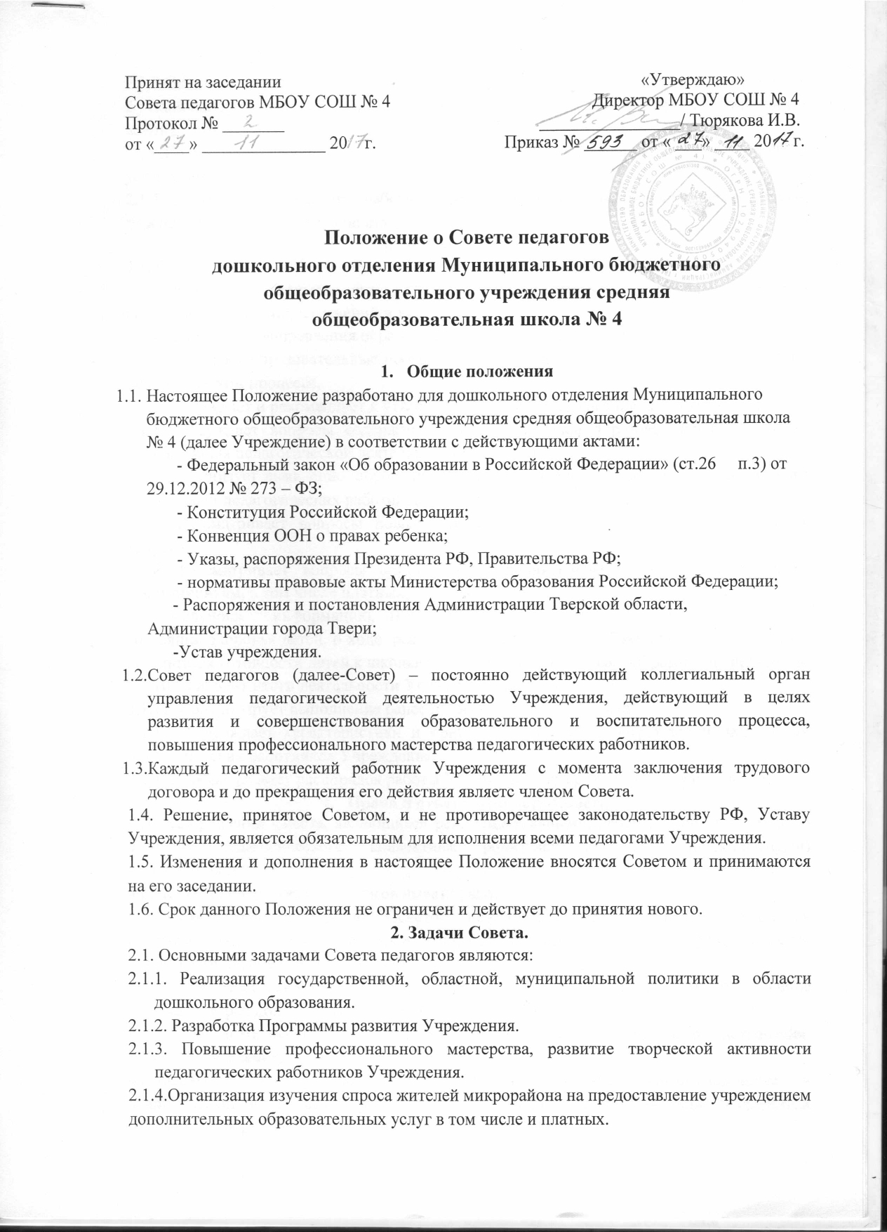

2.1.5.Оказание практической помощи администрации Учреждения в установлении функциональных связей с учреждениями культуры и спорта для организации досуга воспитанников.
2.1.6.Согласование (утверждение) локальных актов Учреждения в соответствии с установленной компетенцией.
2.1.7. Внедрение в практику работы Учреждения достижений педагогической науки, передового педагогического опыта
- Функции Совета
3.1. Совет :
3.1.1.Обсуждает локальные акты, касающиеся педагогической деятельности, решает вопросы о внесении в них изменений и дополнений.
3.1.2. Определяет направления образовательной деятельности Учреждения.
3.1.3. Выбирает образовательные программы, методики, технологии для использования в педагогическом процессе.
3.1.4. Обсуждает и рекомендует к утверждению проект годового плана Учреждения;
3.1.5. Обсуждает вопросы содержания, форм и методов образовательного процесса, планирования педагогической деятельности Учреждения;
3.1.6. Организует выявление, обобщение и распространение передового педагогического опыта среди педагогических работников Учреждения;
3.1.7. Рассматривает вопросы повышения квалификации, аттестации педагогических кадров;
3.1.8. Рассматривает вопросы организации дополнительных образовательных услуг воспитанникам, в том числе платных;
3.1.9.Заслушивает информацию, отчеты педагогических и медицинских работников о состоянии здоровья детей, о ходе реализации воспитательно-образовательных программ, результатах готовности детей к школьному обучению, отчеты самообразования педагогов.
3.1.10.Подводит итоги деятельности Учреждения за учебный год.
3.1.11. Контролирует выполнение ранее принятых решений Совета.
3.1.12. Утверждает характеристики и принимает решения о награждении, поощрении педагогических работников Учреждения.
3.1.13. Согласовывает распорядок работы Учреждения, график работы педагогов.-
- Права и ответственность Совета
4.1. Все решения Совета, являющиеся рекомендательными, своевременно доводятся до сведения педагогического коллектива, родителей (законных представителей) воспитанников.
4.2. Каждый член Совета педагогов имеет право:
4.2.1.Потребовать обсуждения Советом педагогов любого вопроса, касающегося педагогической деятельности Учреждения, если его предложение поддержит не менее одной трети членов Совета педагогов.
4.2.2. При несогласии с решением Совета педагогов высказать свое мотивированное мнение, которое должно быть занесено в протокол.
4.2.3. Предлагать руководителю Учреждения план мероприятий по совершенствованию работы Учреждения.
4.2.4.Совместно с руководителем Учреждения готовить информационные и аналитические материалы о деятельности учреждения для опубликования в средствах массовой информации.
4.3. Совет несет ответственность за:
4.3.1. Соблюдение законодательства Российской Федерации, нормативно-правовых актов.
4.3.2. Ввыполнение плана работы.
4.3.3. Компетентность принимаемых решений.
- Организация работы Совета
5.1. В состав Совета входят: зам. директора по УВР и все педагоги дошкольного отделения Учреждения.
5.2. На заседания Совета могут быть приглашены: медицинские работники, представители общественных организаций, учителя школ, родители воспитанников, представители Учредителя. Необходимость их приглашения определяется председателем Совета. Приглашенные на заседание Совета пользуются правом совещательного голоса.
5.3.Совет избирает из своего состава председателя и секретаря сроком на один учебный год.
5.3. Председатель Совета :
5.3.1.Организует деятельность Совета.
5.3.2. Информирует членов Совета педагогов о предстоящем заседании не менее чем за 30 дней до его проведения.
5.3.3. Организует подготовку и проведение заседания Совета.
5.3.4. Определяет повестку дня Совета.
5.3.5.Контролирует выполнение решений Совета.
5.4. Совет работает по плану, составляющему часть годового плана работы Учреждения.
5.5. Заседания Совета созываются один раз в квартал в соответствии с планом работы Учреждения. В случае необходимости могут быть созваны внеочередные заседания. На обсуждение выносится не более 4- 5 вопросов. Совет проводится во время сна детей, присмотр за которыми осуществляет помощник воспитателя.
5.6. Заседания Совета правомочны, если на них присутствует не менее половины его состава.
5.7. Совет принимает решения по каждому из обсуждаемых вопросов открытым голосованием и считается принятым, если за него проголосовало не менее двух третей присутствующих. При равном количестве голосов решающим является голос председателя Совета .
5.8. Решения выполняют ответственные лица, указанные в протоколе заседания. Результаты оглашаются на Совете на следующем заседании.
6. Делопроизводство Совета
6.1. Заседания Совета педагогов оформляются протоколом. Протоколы подписываются председателем и секретарем.
6.2. Нумерация протоколов ведется от начала календарного года.
6.3. Книга протоколов номеруется постранично, прошнуровывается, скрепляется подписью руководителя и печатью Учреждения.
6.4.Книга протоколов хранится в делах учреждения 10 лет и передается по акту (при смене руководителя, передаче в архив).
6.5. Ежегодные планы работы Совета, протоколы заседаний Совета, отчеты о его деятельности входят в номенклатуру дел Учреждения.

